


Expérience professionnelle
MILAZZO Christopher

IPST-CNAM Toulouse – Première année d’ingénieur AISL
2021 - 2022

Table des matières
1 - Thales Alenia Space et contexte (3p) 3
1.1 - Présentation 3
1.2 - Activités 3
1.2.1 - Sécurité et défense 3
1.2.2 - Observation 3
1.2.3 - Télécommunication 4
1.2.4 - Navigation 5
1.3 – Personnel et situation géographique 5
2 - L’organisation de la cellule informatique (2P) 6
3 - Mission et environnement de travail (2P) 7
3.1 - La mission initiale 7
3.2 - La suite 7
4 - Activités réalisées (5p) 8
5 - Approfondissement sur le projet mené (10p) 9
6 - Relation entre le cursus de formation et la pratique professionnelle (2p) 10
7 - Prise de recul et réflexivité (2p) 11
8 - Conclusion générale (1p) 12
9 - Références (2p) 13
10 - Annexes 14
Un exemple de texte contenant des textes importants et autres… dfijdsfuidsg 14
Fgdfgijdifgdfhh gfuhgiudhfghdfgdfg 14
fgodfjgiojdfg 14
Note : 14

1 - Thales Alenia Space et contexte (3p)

1.1 - Présentation
Thales Alenia Space fait partie du groupe Thales, et intervient dans le secteur du Spaciale. Plus précisément, Thales Alenia Space est une co-entreprise entre Thales (67%) et Leonardo (33%).
Cette société commune forme la Space Alliance avec Telespazio.
Le but de cette alliance est de pouvoir assurer un large panel de services, comme par exemple le contrôle de mission (Pilotage de la constellation de satellite).

1.2 - Activités
Ci-dessous sont listé les différentes catégories de missions assurée par Thales Alenia Space. Les descriptions permettent d’avoir un aperçu macroscopique et ne couvre pas la totalité des activités qui sont légions.

1.2.1 - Sécurité et défense
Thales Alenia Space réalise sous sa maîtrise d’œuvre des systèmes de télécommunications militaire depuis plus de 30 ans pour le compte de la France, de l’Espagne, de l’Italie de l’Allemagne et pus récemment de la Turquie, du Brésil et de la Corée du Sud.

1.2.2 - Observation
Collecte de renseignements, surveillance maritime, cartographie, gestion de crises, etc.…
En quelques mots, ces activités permettent de donner accès aux utilisateurs, particulièrement les États, à de nombreuses applications en termes de surveillance.
Ci-dessous une image d’un satellite d’observation radar Italien de seconde génération.

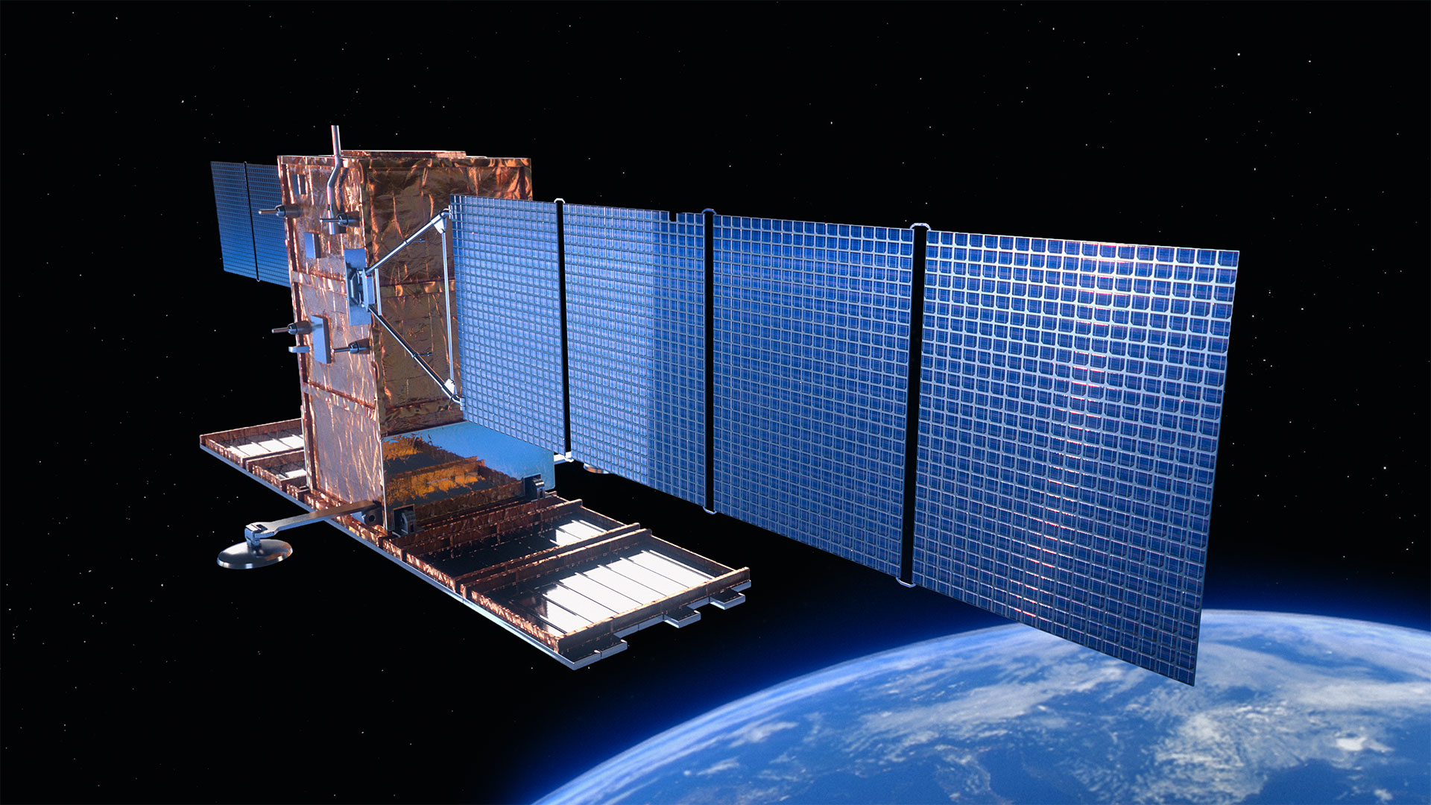
© COSMO-SkyMed Second Generation - Thales Alenia Space

La surveillance météorologique et de l’environnement au profit de la science est également au programme et est assuré par les constellation listé sur l’image ci-dessous :
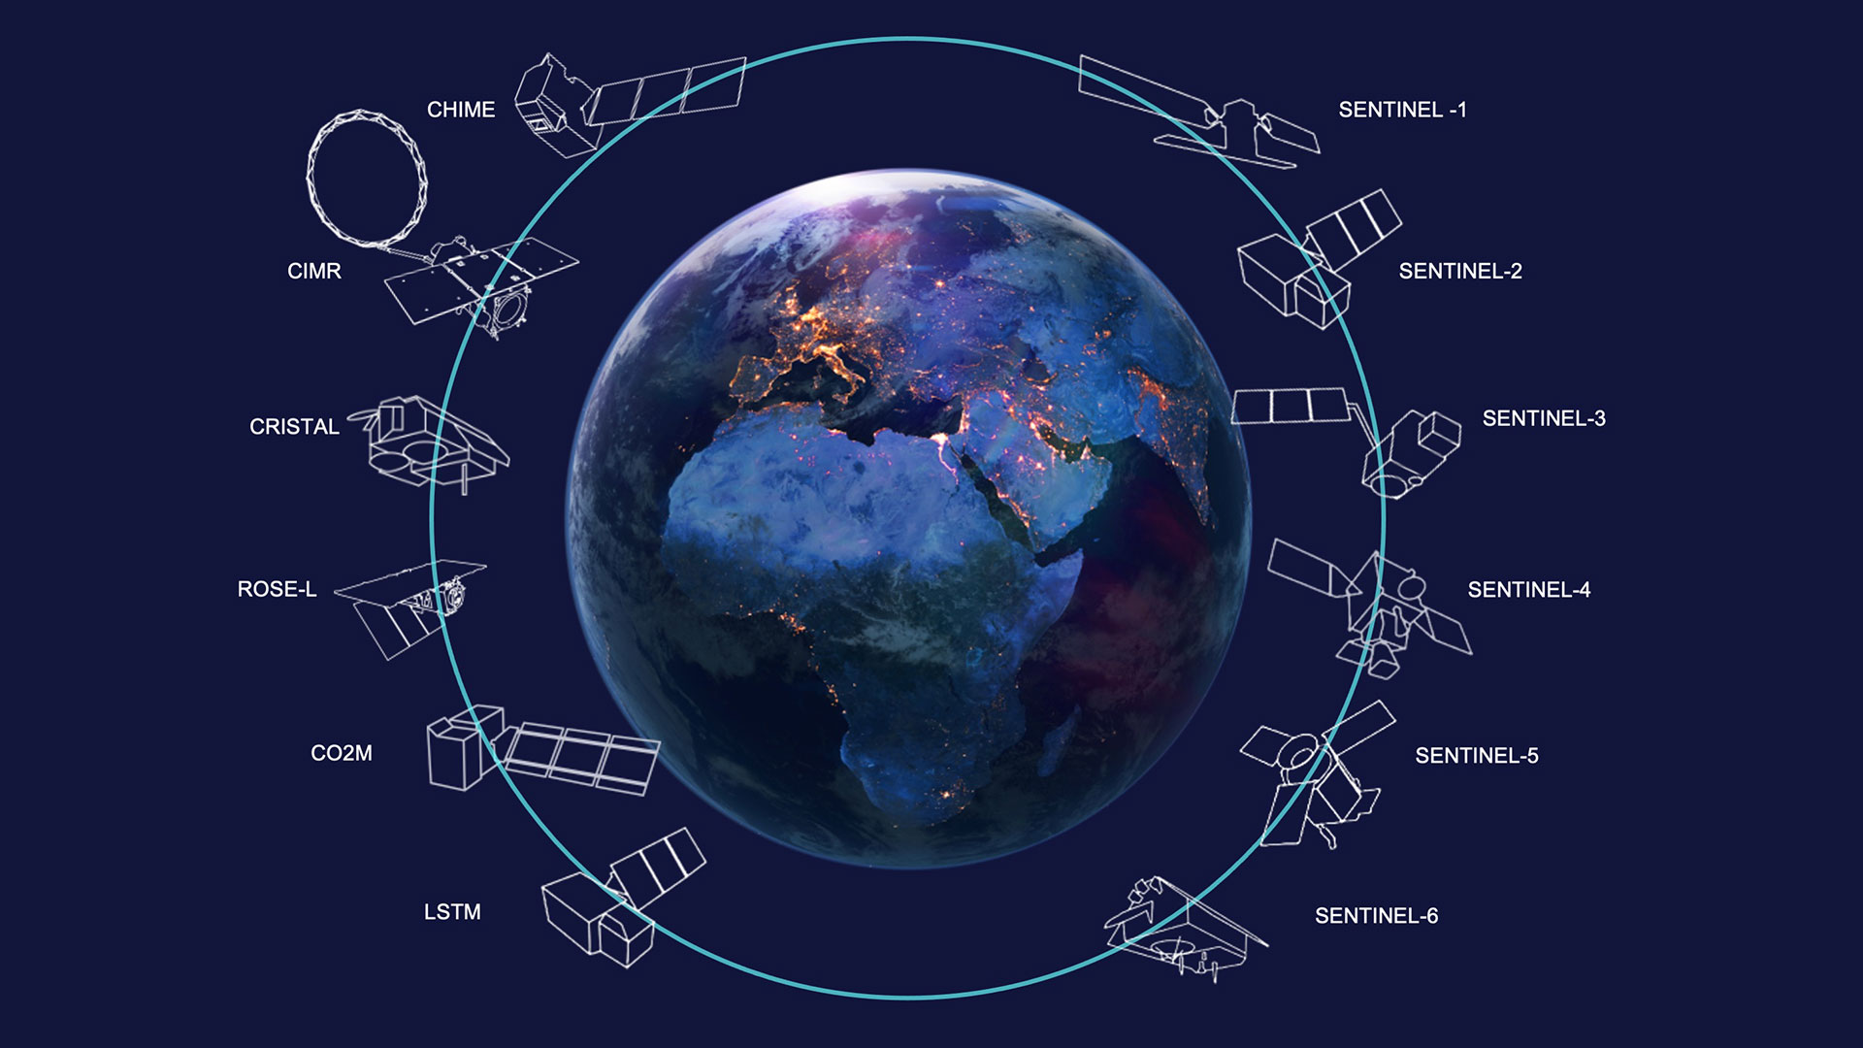

1.2.3 - Télécommunication
Le monde moderne appel à la numérisation, et tend à vouloir réduire la fracture numérique. C’est à dire de ne plus avoir de zones blanches (zones où la couverture réseau est insuffisante pour assurer un service de communication correcte).

1.2.4 - Navigation
Mise au point de système de positionnement extrêmement précis crucial pour les système tel que le GPS (système de positionnement par satellite). Ou encore les systèmes de guidage et d’atterrissage des avions.1.2.5 - Transformation numérique et innovation
Thales croient en l’innovation et focalise de gros efforts en créant une culture entreprise autour du sujet de l’innovation. A ce titre, en 2014, Thales Alenia Space à mis en place un Cluster Innovation qui a pour vocation d’accélérer le développement de projets innovants.
Il est ouvert à tous les salariés qui le souhaite.
Un exemple d’innovation est le StratobusTM ; Thales Alenia Space en est le mettre d’œuvre industriel, c’est un engin se situant à mis chemin entre le drone et le satellite. Il est capable d’effectuer une multitude de missions et d’évoluer à 20km d’altitude dans la stratosphère (12 – 50km). Son poids si léger permet de se passer de lanceur, ce qui en fait un atout majeur dans le domaine économique et écologique.
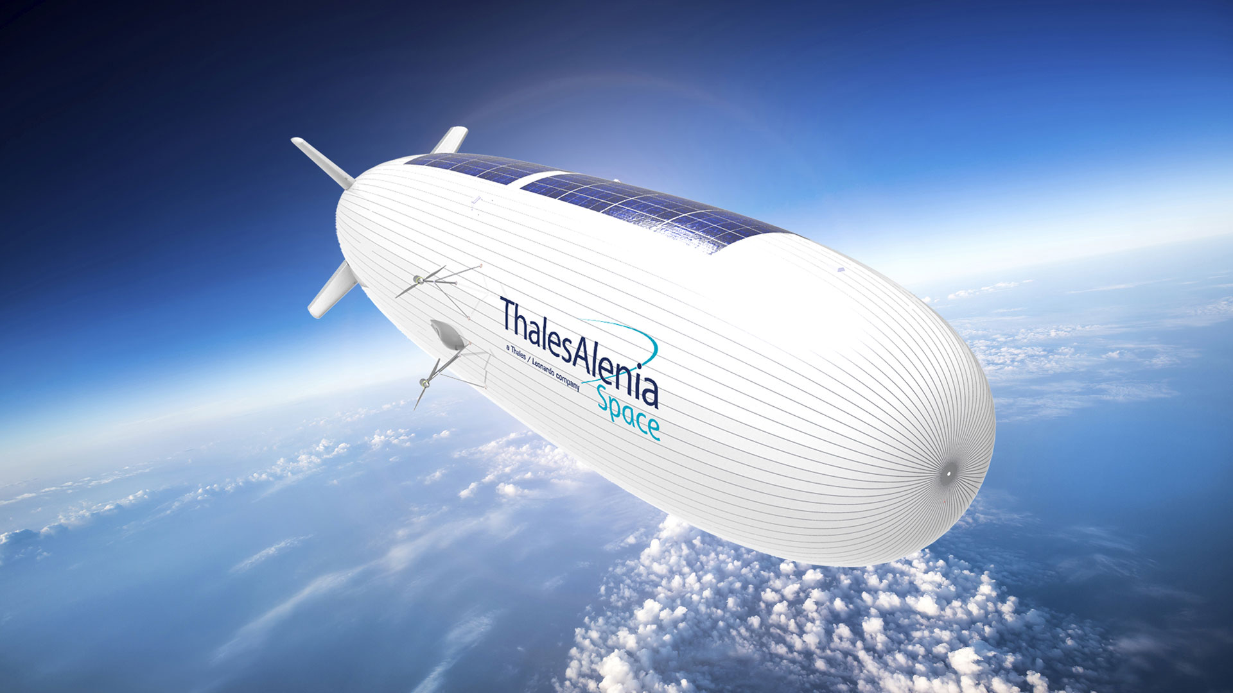
© Stratobus © Thales Alenia Space/Briot

1.3 – Personnel et situation géographique
Thales Alenia Space emploie environ 7700 personnes et est présents dans 10 pays aux travers de 17 sites en Europe et une implantation industrielle aux États-Unis.

2 - L’organisation de la cellule informatique (2P)

3 - Mission et environnement de travail (2P)

3.1 - La mission initiale

3.2 - La suite

4 - Activités réalisées (5p)

5 - Approfondissement sur le projet mené (10p)

6 - Relation entre le cursus de formation et la pratique professionnelle (2p)

7 - Prise de recul et réflexivité (2p)

8 - Conclusion générale (1p)

9 - Références (2p)

Information Thales Alenia Space | - https://www.thalesgroup.com/fr/espace

10 - Annexes

Une chouette citation qui permet de citer quelqu’un ou quelque chose en fonction du besoin.

Un exemple de texte contenant des textes importants et autres… dfijdsfuidsg

Fgdfgijdifgdfhh gfuhgiudhfghdfgdfg

fgodfjgiojdfg

Note :
Récapitulatif | - Élément 1  - Élément 2  - Etc….

